Vielen Dank, dass du dir unsere Anschreiben-Vorlage heruntergeladen hast! Es handelt sich hierbei um einen Mustertext, den du, um ihn zu verwenden, individualisieren und inhaltlich anpassen solltest.

Lösche dazu diese Seite aus diesem Dokument und ergänze das Anschreiben mit deinen persönlichen Informationen. Die Seite kannst du ganz einfach löschen, indem du alle Inhalte auf dieser Seite markierst und die Entfernen-Taste („Entf“) drückst.

Wenn du dir beim Erstellen deines Anschreibens unsicher bist und inhaltliche Unterstützung brauchst, empfehlen wir dir den kostenlosen Bewerbungsgenerator von bewerbung2go. Dieser bietet dir einige Hilfestellungen und Designoptionen, mit denen du deine individuelle Bewerbung erstellen kannst.

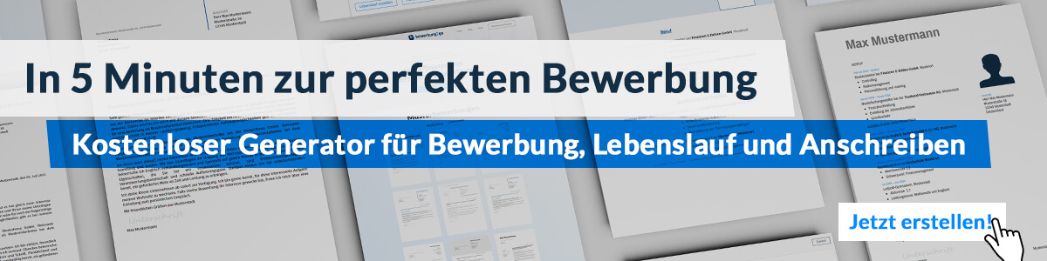
Hier entlang zum kostenlosen Bewerbungsgenerator von bewerbung2go
Arbeitgeber GmbH
Name Nachname
Straße 123
12345 Musterstadt
Musterstadt, 30.07.2026

Bewerbung als Schweißer

Sehr geehrte Damen und Herren,

die Präzision und Verantwortung, die beim Schweißen gefragt sind, haben mich schon immer fasziniert. Ihr Unternehmen, das für seine hochwertigen Metallbauarbeiten und seine fortschrittlichen Fertigungstechniken bekannt ist, bietet den idealen Rahmen, um meine Fähigkeiten als Schweißer einzubringen und weiterzuentwickeln. Daher bewerbe ich mich um die Position des Schweißers in Ihrem Team.

Nach meiner Ausbildung zum Konstruktionsmechaniker mit der Spezialisierung auf Schweißtechnik habe ich in den letzten acht Jahren als Schweißer bei der Firma Metallwerke XY gearbeitet. In dieser Zeit konnte ich umfangreiche Erfahrungen in verschiedenen Schweißverfahren wie MIG, MAG und WIG sammeln. Besonders vertraut bin ich mit dem Schweißen von Stahl, Edelstahl und Aluminium in unterschiedlichen Materialstärken. Zu meinen Aufgaben gehörten neben der Schweißarbeit auch die Vorbereitung der Werkstücke, die Durchführung von Qualitätskontrollen und die Dokumentation der Schweißnähte.

In meiner bisherigen Tätigkeit habe ich stets großen Wert auf Präzision und Sicherheit gelegt. Ich verfüge über eine gültige Schweißerprüfung nach DIN EN ISO 9606-1 und habe regelmäßig an Schulungen teilgenommen, um meine Fachkenntnisse zu erweitern und auf dem neuesten Stand der Technik zu bleiben. Meine sorgfältige Arbeitsweise und mein Verantwortungsbewusstsein ermöglichen es mir, auch komplexe Schweißarbeiten in hoher Qualität und termingerecht auszuführen.

Die Möglichkeit, meine Erfahrungen und mein handwerkliches Geschick in einem innovativen und zukunftsorientierten Unternehmen wie dem Ihren einzusetzen, motiviert mich sehr. Ich freue mich darauf, Ihnen in einem persönlichen Gespräch mehr über meine Qualifikationen und meine Begeisterung für diese Position zu erläutern.

Mit freundlichen Grüßen
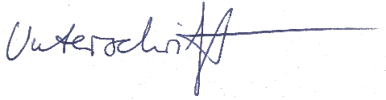

Fabian Körner

